PROJECT DUURZAAM VERVOER VOOR OUDEREN EN MENSEN MET EEN BEPERKING TIJDENS LEEUWARDEN CULTURELE HOOFDSTAD 2018

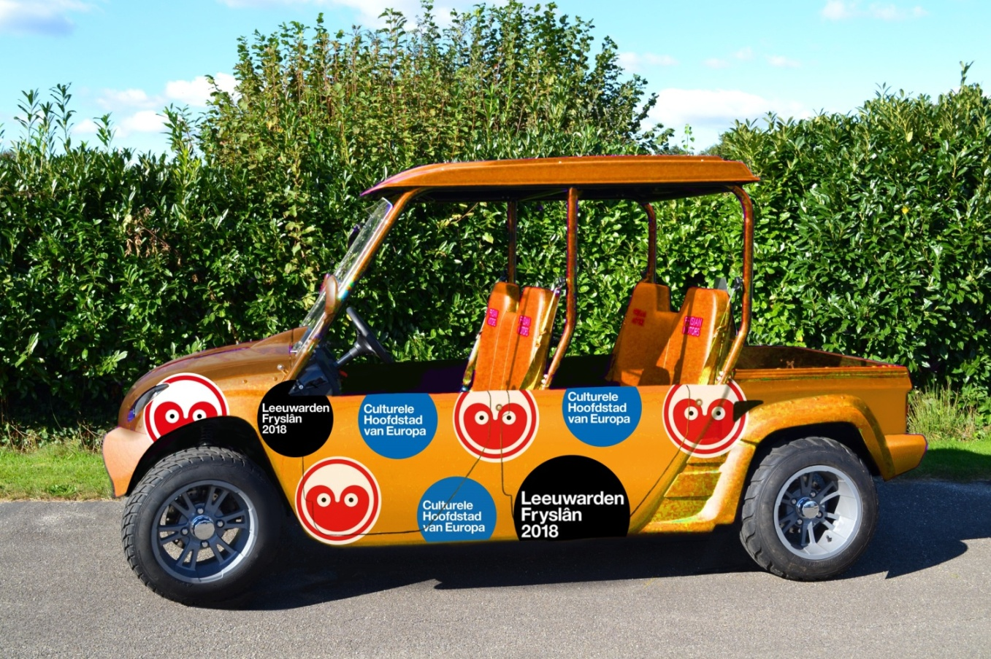
FM Leffert Ljouwert 2018 A
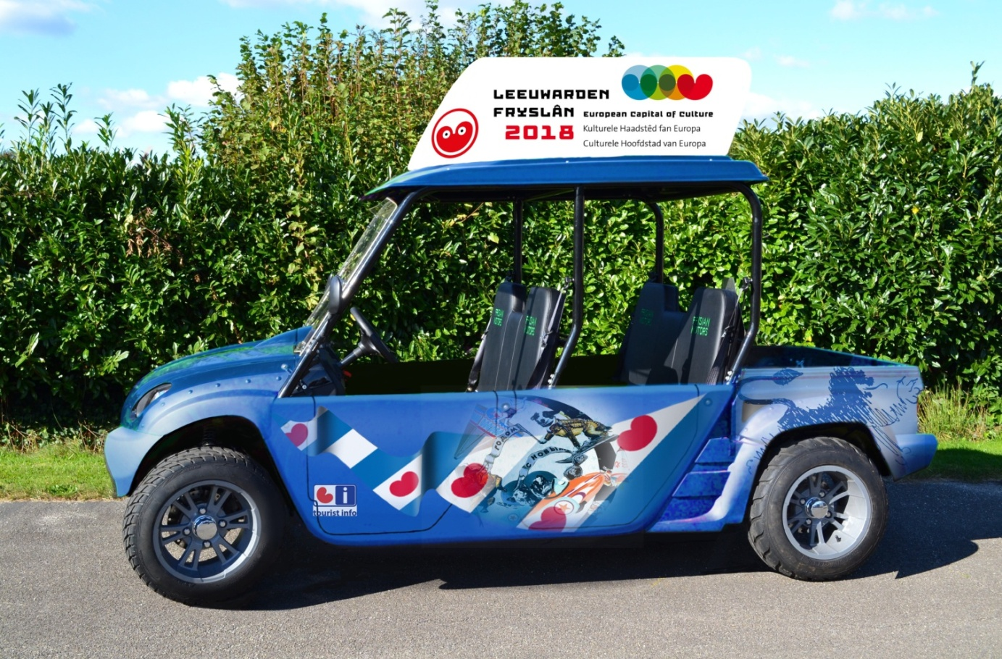
PROJECT DUURZAAM VERVOER VOOR OUDEREN EN MENSEN MET EEN BEPERKING TIJDENS LEEUWARDEN CULTURELE HOOFDSTAD 2018
INITIATIEFVOORSTEL
April 2017
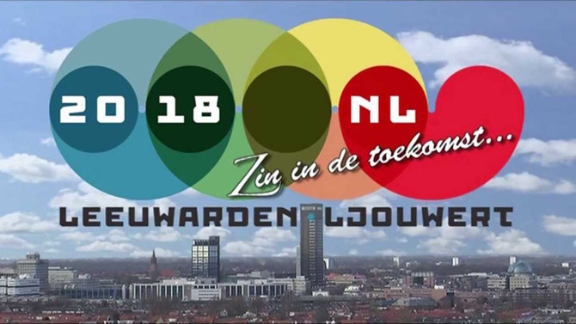
- Aanleiding
Gedurende 2018, het jaar dat Leeuwarden culturele hoofdstad van Europa is, zullen enige duizenden, de verwachtingen spreken zelfs van een paar miljoen, mensen meer dan normaal van de gelegenheid gebruik maken om Leeuwarden te bezoeken. Het is aannemelijk dat een niet onaanzienlijk deel van die bezoekers tot categorie mensen zal behoren met verminderde mobiliteit die dus niet allemaal meer even vlot ter been zijn. De groep ouderen en mensen met een beperking die zo lang en zoveel mogelijk zelfstandig onderdeel willen zijn van de samenleving wordt steeds groter. Dit vraagt om goede zorg, ondersteuning en beleid op verschillende terreinen (producten, diensten, transport, gebouwde omgeving); gemeenten zijn bijvoorbeeld verantwoordelijk voor een drempelvrije toegang tot openbare ruimtes en publieke gebouwen.
Verwachting is dat het merendeel van die bezoekers met Openbaar Vervoer, m.n. de trein zal reizen. De vraag van hen is derhalve gerechtigd “hoe kom ik nu van het station naar bv. het Princessehof?”

- Kader en uitgangspunten
Voor de ChristenUnie is het volgende kader leidend voor de beoordeling van de hierboven geschetste uitdaging
- Het ook door Nederland op 14-07-2016 geratificeerde VN verdrag ‘gelijke rechten voor mensen met een beperking’ waarvan toegankelijkheid 1 van de pijlers is
- Iedereen doet mee: ook minder valide bezoekers van de stad in 2018 kunnen zich op eenvoudige wijze verplaatsen en evenementen bezoeken
- Kansrijk werkgelegenheidsproject in kader van de participatiewet
- Duurzaamheid
- Financieel gezond en verantwoord
Hier vanuit geredeneerd wordt het volgende doel geformuleerd:
“de gastvrije stad is verantwoord en eenvoudig toegankelijk voor iedereen”

- Huidige situatie
Per uur arriveren er 11 treinen op het station van Leeuwarden. Drie vanuit de richting Heerenveen/Zwolle, Drie vanuit Groningen, drie vanuit Sneek en twee vanuit Harlingen. Vanaf het station is het mogelijk per taxi of drie maal per uur met de stadsdienst van Arriva je doel in de stad te bereiken. Vanaf 2017, zo is de verwachting, zal er ook een toeristisch treintje een rondje stad doen. Dit treintje rijdt echter alleen gedurende de zomermaanden en richt zich niet specifiek op het vervoer van mensen met mindere mobiliteit van het station naar diverse activiteiten.

- Het belang van duurzaam vervoer ouderen en mensen met een beperking

Oudere mensen hebben de tijd en veelal het geld om culturele en toeristische uitstapjes te maken. Het aantal ouderen stijgt naar verwachting nog tot 2050. Mensen worden ouder en blijven bovendien langer fit.
Het aantal stedenbezoeken neemt enorm toe. Leeuwarden werd gedurende de eerste helft van 2016 bezocht door 840.000 bezoekers t.o.v. 710.000 in de eerste helft van 2015. Probleem voor veel ouderen is echter, gezien hun beperkte mobiliteit dat een bezoek aan een stad vaak blijft steken bij een of twee bezienswaardigheden en de rest buiten beeld blijft. Om dat te doorbreken is het van belang passend vervoer te organiseren dat via een attractieve historische route bezoekers brengt naar de gewenste plaats.
Om de binnenstad volgens plan in 2020 vrij van uitlaatgassen te krijgen, moet het plan wel voldoen aan het streven naar duurzaam, elektrisch aangedreven voertuigen.

- VN-verdrag voor de rechten van personen met een beperking en gemeenten

Juli 2016 is het VN-verdrag voor de rechten van personen met een beperking in de Eerste kamer aangenomen. Dit VN-verdrag bestaat uit een opsomming van bestaande rechten van personen met een handicap of beperking met een nadere uitwerking van die rechten en omvat tevens de verplichting dat verdragsstaten alle passende maatregelen nemen om te waarborgen dat redelijke aanpassingen worden verricht.
De ratificatie schept verplichtingen voor Nederland. Overheden, bedrijven en maatschappelijke organisaties moeten werken aan een toegankelijker en inclusievere samenleving. Het VN-verdrag verplicht gemeenten om aan de slag te gaan met een aantal uitgangspunten. In dit kader zijn relevant: Consument zijn en Toegang tot informatie, financiering, (openbare) gebouwen en openbaar vervoer.
Het VN-verdrag voor mensen met een beperking noemt 1 januari 2017 als concrete datum. Vanaf die datum is het verplicht om gebouwen, bedrijven en informatie toegankelijk te maken voor personen met een beperking. Het Project Duurzaam Vervoer LwdCH2018 kan een belangrijke bijdrage leveren aan de gemeentelijke doelstelling in deze.

- Samenwerkingspartners

Dit initiatief roept veel enthousiasme op en kan vooralsnog rekenen op een groot aantal enthousiaste samenwerkingspartners. De fabrikant van de e-cars stelt deze tegen een bodemprijs ter beschikking. De organisatie CH2018 wil de e-cars ook inzetten bij hun evenementen. O.V. aanbieder Arriva wil zorgen voor de facilitering. NS wil de dagkaarten om niet verkopen, het VVV denkt aan vervoer van passagiers van de Zonnebloem van de afmeerplaats naar de stad, de gemeente denkt aan pakketbezorging in de binnenstad etc.

- Hoe willen we dat bereiken

Voertuigen: er zullen minimaal zes robuust uitziende electro-cars (e-cars) aangeschaft worden die via een “Hop on – Hop off” systeem een tien minuten dienst uitvoeren over een vijf a zes km. lange route door de binnenstad. Deze e-cars bieden plaats aan zes personen, inclusief bagage of bv. rolator. Voertuigen worden, niet onbelangrijk, geproduceerd door een fabriek in Friesland, Frisian Motors. Het is aan de organisatie die de verantwoordelijkheid voor de uitvoering op zich neemt om de formule verder uit te breiden.
Financiering: uit contact met de Rabobank blijkt dat zij onder voorwaarden bereid zijn de voorfinanciering te realiseren
Vormgeving: omdat de voertuigen het beeld moeten uitstralen van Leeuwarden Culturele Hoofdstad, zou de vormgeving plaats kunnen vinden i.s.m. Keunstwurk, de vormgeving op het voorblad is verzorgd door Remco Boogaard via Frisian Motors
Bemensing: voertuigen zullen worden bestuurd etc. door ca. 30 mensen met een achterstand tot de arbeidsmark in het kader van de participatiewet via het provinciale project “Frij Stiper”
Opleiding: selectie van chauffeurs met oog op hun toekomstperspectief wordt uitgevoerd door Wellzo in kader van ‘Frij- Stiper’. Training van de chauffeurs zal gericht zijn op ontvangst bezoekers, omgang met ouderen en mensen met een beperking, besturen/onderhoud e-cars, informatie geven over historische punten in de stad etc.. De chauffeurs moeten voortreffelijke ambassadeurs voor Leeuwarden worden.
Begeleiding: ondersteuning, begeleiding van de chauffeurs, gericht op het behalen van de vastgestelde resultaten, wordt verzorgd door welzijnsinstelling Wellzo
Route: het te rijden traject is door het Historisch Centrum Leeuwarden uitgezet. Electro-cars rijden in principe stapvoets maar kunnen digitaal, voor langere routes, ook worden afgesteld op 40 of 50 km/p.u. E-cars hebben een actieradius van 80 km.
Onderhoud: Het Centrum Duurzaam van ROC Friese Poort, wil studenten vanuit de techniek en ICT inzetten voor onderstaande werkzaamheden op basis van een inspanningsverplichting:
1. Inzetten van stagiaires bij de opbouw van de E-cars voor 6 personen bij Frisian Motors
2. Projectmatig techniek studenten inzetten voor het aanpassen van het ontwerp van de
E-cars tot stadsauto, denk aan bumpers, dakdelen en beugels onder begeleiding van Frisian Motors
3. Projectmatig ICT studenten inzetten bij het opzetten van het gps-systeem met informatie over de stad en het betrekken van bedrijven en winkels
4. Onder begeleiding van Frisian Motors techniek studenten inzetten voor periodiek onderhoud van de E-cars in de innovatiewerkplaats van Centrum Duurzaam in Leeuwarden.
Stalling: voor de stalling gedurende de nacht moet nog een plek gevonden worden. Gedachten gaan uit naar de Blokhuispoort
Kaartverkoop: kaartverkoop kan plaats vinden in het door Arriva en de Ned. Spoorwegen gezamenlijk in te richten reizigersinformatiepunt op het station
Opladen: het opladen van de accu’s kan met een gewone stekker in een gewoon stopcontact, en wil Arriva mogelijk maken. Reserve accu beschikbaar
Verzekeren: overleg met Bokhorst verzekeringen over het verzekeren van de e-cars loopt.
De gemeente Leeuwarden heeft via de Vereniging voor Nederlandse Gemeenten (VNG) een vrijwilligersverzekering afgesloten waarmee alle vrijwilligers in de gemeente bij het uitvoeren van hun activiteiten zijn verzekerd.
CH2018: de organisatie van Culturele Hoofdstad geeft aan bij de door hen georganiseerde activiteiten de e-cars ook te willen inzetten

- Toelichting doelstelling van het project

Leeuwarden een bijzonder gastvrije stad te laten zijn. Wij vinden dat iedereen, ook als je minder mobiel bent, in staat moet worden gesteld aan de activiteiten van LWD2018 deel te nemen. Daarvoor willen we duurzaam en ludiek vormgegeven (in de stijl van LwdCH2018) vervoer aanbieden aan ouderen, mensen met een beperking en eventuele anderen die, al dan niet slecht ter been zijn, van het station naar de Leeuwarder musea of eventuele andere plekken in de stad waar een activiteit plaats vindt. Uiteraard snappen we dat het ook voor Leeuwarders leuk kan zijn een ritje te maken. Gezien het grote aantal te verwachten bezoekers zullen ouderen en mensen met een beperking voorrang dienen te krijgen, hetgeen bij de kaartverkoop tot uitdrukking zal dienen te komen.

Subdoelstellingen:

A. een toeleidingstraject naar werk creëren voor ca. 30 – 50 mensen in het kader van de participatiewet om te beginnen in 2018 en wellicht ook daarna.
B. bijdragen aan het verhogen van de toegankelijkheid van de stad voor mensen met een beperking. Nederland heeft het VN verdrag hieromtrent geratificeerd. Leeuwarden kan op deze wijze bijdragen aan de toegankelijkheid van de openbare ruimte
C. bijdragen aan een binnenstad vrij zijn van transport op basis van fossiele brandstoffen in 2020
D. het bekend maken van gebruikers met aantrekkelijke plekken in de historische binnenstad door het kiezen van een toeristische route.
E. een bijdrage leveren aan de Duurzame Mobiliteit. Leeuwarden heeft al elektrische pramen, bussen op Groen gas en meer dan 200 elektrische scooters. Dit draagt bij aan het programma: Energy Now van CH2018

- Pilot
In de aanloop naar 2018 is het de bedoeling met drie van de zes E-cars een start te maken om de opzet van het project te toetsen aan de praktijk en waar nodig bijstellingen te doen. Leeuwarden voor te bereiden op de komst van CH2018, foto’s etc. te maken voor de doelgroeppromotie en daarmee voor 2018 gereed te zijn.

- P.r.
De promotie voor dit project Duurzaam Vervoer zal in belangrijke mate meeliften op die van LwdCH2018. Belangrijke partners zijn daarbij de Nederlandse Spoorwegen en het VVV met hun publiciteitsmogelijkheden.

- Transport bij grotere evenementen en andere verzoeken

De organisatie van Leeuwarden/Friesland Europese Culturele hoofdstad 2018, wil bij door hen georganiseerde activiteiten gebruik maken van de e-cars van het project. De mogelijkheid bestaat in die situatie een aanhanger aan te haken die een zitplaats biedt aan 20 personen.
Het VVV verzoekt gebruik te kunnen maken van de E-cars bij het afmeren van cruiseschepen zoals die van ‘de Zonnebloem’
Het energieteam van de gemeente suggereert gebruik te maken van de e-cars bij het bezorgen van kleine pakketten in de stad.
Elfwegentocht: In 2018 zal van 01-14 juli door een aantal grote samenwerkingspartners (freonen fan fossiel frij fryslan www.freonen.frl) een wat zij noemen spetterend feest georganiseerd worden zonder een druppel fossiele brandstof. - “De grootste uitdaging is om Fryslân in 2018 twee weken lang te laten voortbewegen op niet-fossiele brandstoffen. Dat klinkt vrijwel onmogelijk, maar met de Friese samenwerkingskracht moet dit kunnen slagen. Twee weken lang voortbewegen op de fiets, met groen gas of elektrische auto’s, in de biogasbus, met de elektrische trein of met de elektrische boot. Lekker thuis werken kan natuurlijk ook. Alles is geoorloofd, als het maar zonder fossiele brandstoffen gaat!” – Het Project Duurzaam vervoer voor ouderen en mensen met een beperking zal daarin een belangrijke rol kunnen gaan spelen.

- Verantwoordelijke opdrachtnemer

Een van de bestaande netwerkpartners zou de verantwoordelijkheid voor de verdere vormgeving en uitvoering op zich kunnen nemen. Hiertoe is nader overleg gevoerd met mogelijke kandidaten hetgeen echter nog niet tot resultaat heeft geleidt. Overwogen kan worden voor de uitvoering een aparte stichting in het leven te roepen.

- Financiën

De kosten bedragen voornamelijk de aanschaf van de zes E-cars, t.b.v. €150.000. en daarnaast is een bedrag voor overhead en onvoorzien etc. benodigd van naar schatting €50.000. Uit onderstaande voorzichtige berekening blijkt dat dit project minimaal 50.000 bezoekers zal verwerken en ca. €250.000 zal inverdienen

Voorbeeld berekening:
10 ritten p.d. x 4 pers. X €3 x 5 dgn. X 6 auto’s x 40 wkn. = €144.000 p.j. 48.000 pers.
10 ritten p.d. x 4 pers. X €3 x 5 dgn. X 6 auto’s x 45 wkn. = €162.000 p.j. 54.000 pers.

Ter vergelijking, het nieuwe pontje van Terherne naar de Tersoalster Sylen v.v. heeft gedurende alleen de zomermaanden van 2016, 10.000 mensen overgezet waar de verwachting bij de start lag bij 3.000 overtochten.
Indien er geen 3 euro per rit maar 5 euro voor een dagkaart wordt gevraagd zijn de inkomsten bij dezelfde ca. 50.000 bezoekers €250.000 terwijl er slechts eenmalig een opstartlening / voorfinanciering t.b.v. van €200.000 benodigd is.

Voorbeeldbegroting

POSTEN | UITGAVEN | INKOMSTEN
Aanschaf E-cars (6 x) | €25.000 x 6 = €150.000  Incl. beeldscherm en GPS | €250.000
Vormgeving Remco Boogaard | € 3.500
Kosten beheerder (parttime) | Gemeente/Wellzo p.m.
Facilitering Arriva electrisch | € 1.500
Onderhoud | Friese Poort p.m
Verzekering | p.m
Onvoorzien | € 30.000
Sponsoring / reclame | p.m. | P.m.
Kosten p.r. | € 5.000
Verwachte inkomsten / uitgaven  TOTAAL | €190.000 | €250.000

- Voorstel

Wij stellen het college van burgemeester en wethouders voor:
1. In te stemmen met het initiatiefvoorstel
2. Alle stappen te ondernemen die bijdragen tot een succesvolle uitvoering door o.a.
zorg te dragen voor aanpassing van verordeningen etc.
3. Onderzoek te doen naar de mogelijkheden voor een voortzetting van het project na 2018

